Đại học Bách Khoa Hà Nội
Trường Điện – Điện tử

BÁO CÁO DỰ ÁN HỌC TẬP
THIẾT KẾ ĐỒNG HỒ SỐ

Yêu cầu: Thiết kế một đồng hồ số (đề xuất sử dụng các IC thuộc dòng 74), với mục tiêu giúp sinh viên rèn luyện và ứng dụng kiến thức về thiết kế mạch tổ hợp và mạch dãy.

Giảng viên hướng dẫn: PGS.TS Nguyễn Quốc Cường
Sinh viên thực hiện: Nguyễn Mạnh Dũng – 20232026
Nguyễn Minh Đức – 20230005
Lớp: CTTN – Kỹ thuật Điều khiển & Tự động hóa K68
Nhóm: 07
Mã lớp: 157031

NỘI DUNG

I. GIỚI THIỆU & YÊU CẦU KỸ THUẬT 2
1.1. Giới thiệu 2
1.2. Yêu cầu kỹ thuật 2
II. THIẾT KẾ HỆ THỐNG 4
2.1. Giới thiệu: 4
2.2. Thiết kế sơ đồ nguyên lý: 4
2.2.1. Khối tạo xung clock 1Hz: 4
2.2.2. Khối đếm: 4
2.2.3. Khối giải mã: 7
2.2.4. Khối hiển thị: 11
2.2.5.Khối nguồn 13
III. Thi công mạch 14
3.1. Mạch mô phỏng trên Proteus 14
3.2. Mạch thực tế 15

I. GIỚI THIỆU & YÊU CẦU KỸ THUẬT

1.1. Giới thiệu
Thế giới hiện đại ngày nay chứng kiến sự phát triển mạnh mẽ của khoa học kỹ thuật, đặc biệt là trong lĩnh vực điện tử. Những thiết bị thông minh ngày càng trở nên phổ biến và có vai trò quan trọng trong đời sống hằng ngày. Trong số đó, đồng hồ là một công cụ không thể thiếu giúp con người quản lý thời gian hiệu quả.
Đồng hồ có thể được sử dụng để theo dõi thời gian trong ngày, tính cước điện thoại, báo chuông, quản lý thời gian trong các hoạt động thể thao,... Nhận thấy tầm quan trọng của đồng hồ trong đời sống, em thực hiện đề tài “Mạch đồng hồ số hiển thị bằng 6 LED 7 đoạn”.

1.2. Yêu cầu kỹ thuật
- Mạch chỉ hiển thị giờ, phút, giây trên 6 led 7 đoạn.
- Mỗi led 7 đoạn có kích thước: rộng 8.1mm, dài 14.2mm.
- Mạch dùng nguồn 5VDC để cung cấp cho toàn mạch.
- Điều khiển bằng các IC số chỉ có 3 nút nhấn chỉnh giờ, phút, và giây tăng lên theo yêu cầu.

II. THIẾT KẾ HỆ THỐNG

2.1. Giới thiệu:
Đồng hồ kỹ thuật số bao gồm nhiều khối mạch ghép lại với nhau, đảm bảo các chức năng hiển thị và điều chỉnh thời gian. So với các loại đồng hồ khác, đồng hồ số có độ chính xác cao, bền và dễ chế tạo từ các IC logic rời rạc như: mạch tạo xung, mạch đếm, mạch giải mã,...

2.2. Thiết kế sơ đồ nguyên lý:

2.2.1. Khối tạo xung clock 1Hz:
Khối này có nhiệm vụ tạo ra xung clock với tần số 1Hz, tương đương với chu kỳ 1 giây, để cung cấp cho các khối chức năng phía sau thực hiện xử lý.
Trong thiết kế mạch tạo xung, có thể sử dụng IC555 hoặc thạch anh dao động. Tuy nhiên, đối với mạch đồng hồ yêu cầu độ chính xác cao, việc tạo xung 1Hz phải đảm bảo sự chính xác tuyệt đối.
Ta sử dụng các điện trở và các tụ điện có giá trị khác nhau để tạo ra khối tạo xung có clock đúng 1Hz cho mạch đồng hồ.

2.2.2. Khối đếm:
Các mạch đếm thường sử dụng các IC đếm BCD như 74LS90, 74LS192,... mà trong đó IC 74LS90 có cấu trúc phần cứng đếm được đến 9 sẽ tự động quay về 0 nên không cần dùng thêm cổng logic. Vì thế sử dụng IC 74LS90 ít làm trễ xung.

2.2.2.1. Khảo sát IC74LS90:

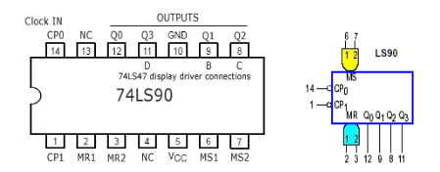
Hình 2.1: Sơ đồ chân và sơ đồ kí hiệu của IC 74LS90
- IC 7490 bao gồm hai bộ đếm: một bộ chia 2 và một bộ chia 5:
+ Bộ chia 2 được điều khiển bởi tín hiệu từ chân CK0, đầu ra là Q0.
+ Bộ chia 5 được điều khiển thông qua chân CP1, cho các đầu ra Q1, Q2 và Q3.
- Cả hai chân CP0 và CP1 đều kích hoạt ở mức thấp (tác động cạnh xuống).
- Chân NC không được kết nối (bỏ trống).
- Để thiết lập bộ đếm mod 10, cần nối đầu ra Q0 đến chân vào CP1.
- Chân MR1 và MR2 dùng để reset bộ đếm về giá trị 0.
- Chân MS1 và MS2 dùng để thiết lập trạng thái đầu ra cao: Q0 = Q3 = 1, còn Q2 và Q = 0.

Sơ đồ logic và bảng trạng thái:
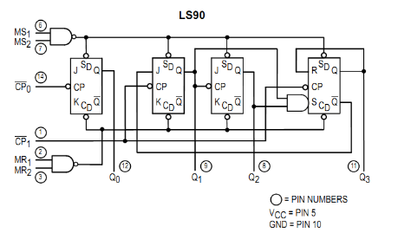
Hình 2.2: Sơ đồ cổng Logic IC 74LS90

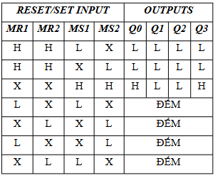
Bảng 2.1 : Bảng trạng thái IC 74LS90

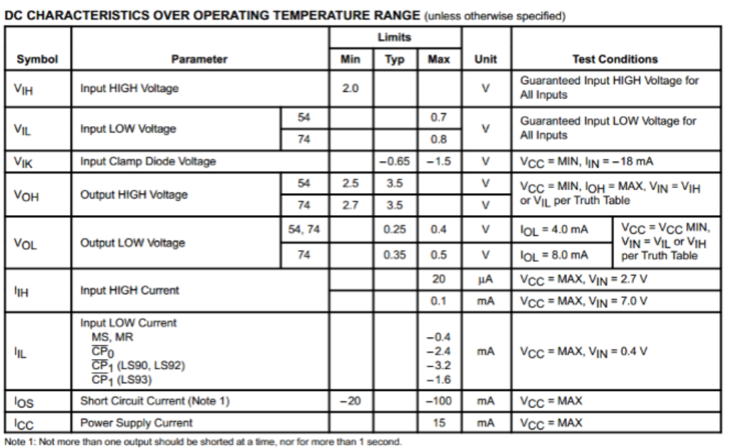

Bảng 2.2 : Thông số kỹ thuật của IC 74LS90

2.2.2.2. Thiết kế
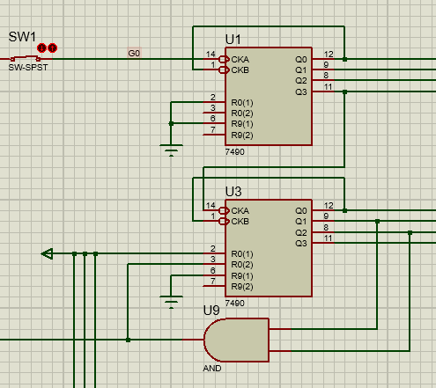
Hình 2.3: Sơ đồ nguyên lý mạch đếm phút dùng IC 74LS90

Thời gian của bộ đếm giây là 60: đếm từ 00 → 59, ta lấy số 6 của hàng chục để reset giây về 0. Ta làm tương tự đối với bộ đếm phút, và đối với giờ thì ta lấy số 24 để reset giờ về 0 bằng cách cho số 2 hàng chục vào MR2 và số 4 hàng đơn vị vào MR1 của cả hai IC 74LS90 để tiết kiệm cổng logic.

2.2.3. Khối giải mã:
Mạch giải mã là mạch có chức năng đưa tín hiệu ra các đèn để hiển thị kết quả ở dạng chữ số. Do có nhiều loại đèn hiển thị và có nhiều loại mã số khác nhau nên có nhiều mạch giải mã khác nhau. Mạch giải mã thường sử dụng các loại IC giải mã BCD như: 74LS247, 74LS47, 4511,… Trong đó ta sử dụng dùng loại 74LS47 giá thành thấp và thực hiện điều khiển dễ dàng.

IC 74LS47 là loại IC giải mã BCD sang led 7 đoạn, được tác động ở mức thấp có ngõ ra cực thu hở và có khả năng nhận dòng cao để đưa đến trực tiếp các led 7 đoạn loại anode chung.
.

2.2.3.1. Khảo sát IC74LS47:

Sơ đồ chân:
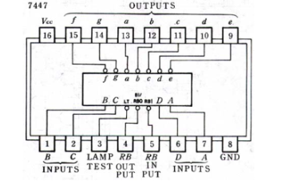
Hình 2.4: Sơ đồ chân IC74LS47.

Chân 1: BCD B Input.
Chân 2: BCD C Input.
Chân 3: Lamp Test.
Chân 4: RB Output.
Chân 5: RB Input.
Chân 6: BCD D Input.
Chân 7: BCD A Input.
Chân 8: GND.
Chân 9: 7-Segment e Output.
Chân 10: 7-Segment d Output.
Chân 11: 7-Segment c Output.
Chân 12: 7-Segment b Output.
Chân 13: 7-Segment a Output.
Chân 14: 7-Segment g Output.
Chân 15: 7-Segment f Output.
Chân 16: VCC.
Sơ đồ logic:
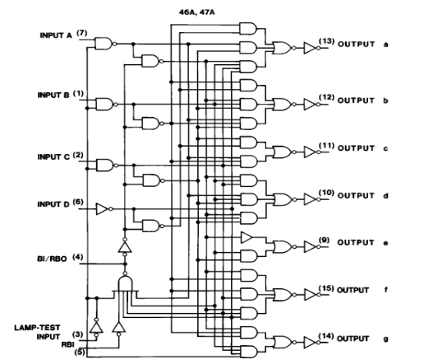
Hình 2.7 : Sở đồ dùng cổng logic của IC LS7447

Bảng trạng thái:

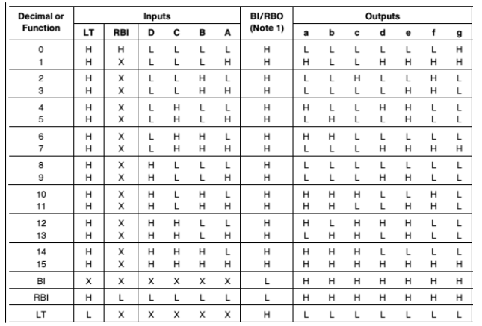
Bảng 2.3 : Bảng trạng thái hoạt động của IC74LS47

- Nguyên lý hoạt động:
+ IC 74LS47 hoạt động theo nguyên tắc tác động mức thấp, nghĩa là các đầu ra ở mức logic 1 sẽ không làm sáng LED, trong khi mức logic 0 sẽ làm LED phát sáng. Các đầu ra này tương ứng với các đoạn a, b, c, d, e, f, g trên LED 7 đoạn loại anode chung. Các trạng thái đầu ra này hiển thị các chữ số thập phân từ 0 đến 9 (các giá trị từ 10 đến 15 không được sử dụng).
+ Chân ngõ vào xoá BI có thể để hở hoặc nối mức logic 1 để cho phép hoạt động giải mã bình thường. Nếu nối chân này xuống mức 0, toàn bộ đầu ra sẽ bị tắt bất kể giá trị đầu vào.
+ Chân RBI (Ripple Blanking Input) cũng có thể để hở hoặc nối mức 1 và được dùng để xóa số 0 dư (chẳng hạn số 0 phía trước hoặc sau dấu thập phân). Khi RBI và các đầu vào D, C, B, A đều ở mức 0, nhưng LT ở mức 1 thì toàn bộ đầu ra sẽ không sáng và chân RBO (Ripple Blanking Output) sẽ xuống mức thấp.
+ Nếu chân BI/RBO được nối mức 1 và LT (Lamp Test) ở mức 0, tất cả các đoạn LED sẽ sáng lên.

2.2.3.2.Thiết kế:
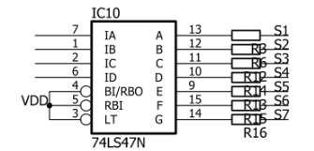
Hình 2.6 : Sở đồ nguyên lý mạch giải mã BCD của các IC 74LS47

Ta kết nối ngõ vào BCD từ IC 74LS90, các chân LT, RBI/RBO nối với Vcc để tích cực mức 1, ngõ ra của IC 74LS47 nối với với các điện trở 220Ω để bảo vệ khối hiển thị mắc với nguồn.

2.2.4. Khối hiển thị:
LED 7 đoạn được cấu tạo từ 8 đèn LED đơn dạng thanh, sắp xếp theo hình dạng như trong hình 2.7. Trong đó, 7 LED tạo thành các đoạn hiển thị chữ số hoặc ký tự, đoạn LED còn lại dùng để hiển thị dấu chấm thập phân.Có 2 loại Led 7 đoạn là Anode (cực dương) và Cathode (cực âm):
LED 7 đoạn được chia thành hai loại: anode chung (cực dương chung) và cathode chung (cực âm chung):
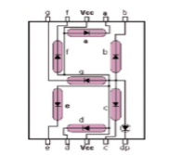
- LED 7 đoạn loại anode chung: Các cực A của 8 LED đơn được nối chung với nguồn dương (+Vcc), các chân K (cực âm) được sử dụng để điều khiển trạng thái bật/tắt của từng LED. LED sẽ phát sáng khi chân điều khiển được đặt ở mức thấp (0).
- LED 7 đoạn loại cathode chung: Các cực K của 8 LED đơn được nối chung với GND, còn các chân A (cực dương) sẽ điều khiển việc bật/tắt. LED chỉ sáng khi tín hiệu điều khiển ở mức cao (1).
Trong mạch này, chúng ta chọn sử dụng LED 7 đoạn loại anode chung vì đầu ra của IC 7447 có mức tín hiệu tích cực là mức thấp (0).
Hình 2.7 : Sơ đồ led 7 đoạn anode chung

Khảo sát led 7 đoạn anot chung
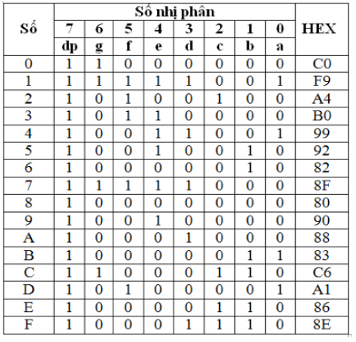
Hình 2.8: bảng trạng thái hoạt đông của Led 7 đoạn anode chung

2.2.5.Khối nguồn

Sử dụng bộ chuyển đổi Adapter 5V-2A, lấy nguồn từ điện lưới 220VAC và chuyển đổi thành điện áp một chiều 5VDC để cấp nguồn cho mạch đồng hồ hoạt động.

III. Thi công mạch

3.1. Mạch mô phỏng trên Proteus

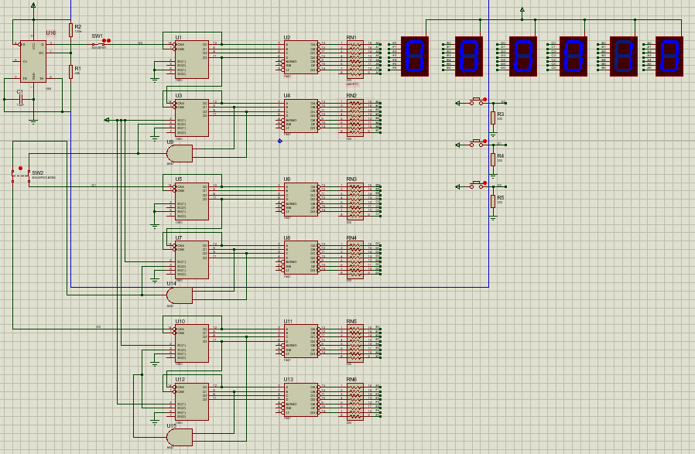
Hình 3.1: Sơ đồ mô phỏng mạch

3.2. Mạch thực tế
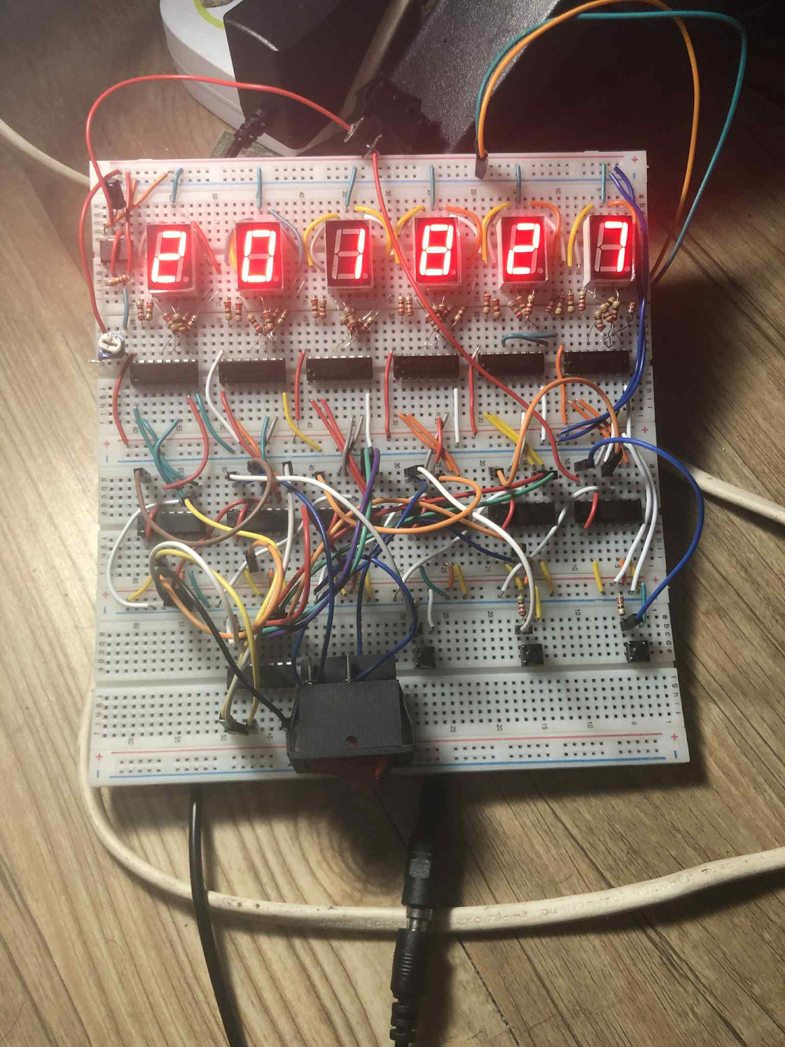
Hình 3.2: Mạch hoàn chỉnh

